Oberteil für Außeneck 12x76,5x300, Alu, reinweiß, 9010
OBO Bettermann

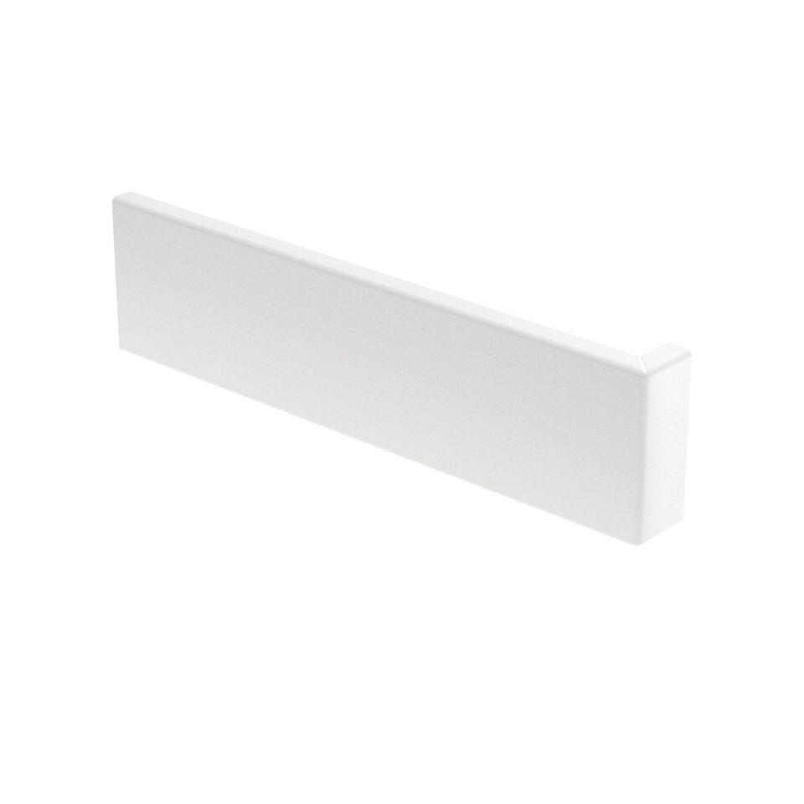Eigenschaften
GTIN:
4012195776147
HAN:
6279725
Anwendung
Außeneck
Farbton
weiß
Werkstoff
rostfreier Stahl
Breite (mm)
76,50
RAL-Nummer
9010
Schlagfestigkeit
IK10
Schutzart (IP)
IP30

